ВНИМАНИЕ! В южных и центральных районах Иркутской области введен особый противопожарный режим!
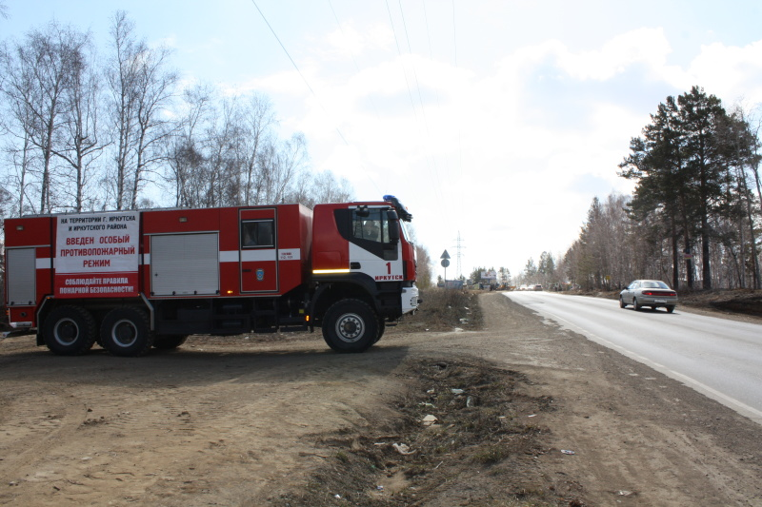
В связи с наступлением периода особой пожарной опасности, связанной с прогнозом неблагоприятных метеорологических явлений и возникающей угрозой населенным пунктам и объектам экономии, в целях обеспечения безопасности жизнедеятельности населения на территории южных, центральных и западных районов Иркутской области с 10 апреля по 15 июня введен «особый противопожарный режим» (постановление Правительства Иркутской области №203-пп от 31 марта 2020 года).
Напомним, в условиях особого противопожарного режима гражданам запрещено разводить костры и сжигать мусор, готовить пищу на открытом огне или углях, за исключением помещений, предназначенных для проживания и оказания услуг общественного питания, запрещено посещать леса при наступлении средних и высоких классов пожароопасности.
Нарушение требований пожарной безопасности, совершенные в условиях особого противопожарного режима влекут наложение административного штрафа на граждан в размере от двух тысяч до четырех тысяч рублей; на должностных лиц - от пятнадцати тысяч до тридцати тысяч рублей; на лиц, осуществляющих предпринимательскую деятельность без образования юридического лица, - от тридцати тысяч до сорока тысяч рублей; на юридических лиц - от двухсот тысяч до четырехсот тысяч рублей.
Уважаемые граждане! Будьте бдительны! Не используйте открытый огонь. Информацию о возгораниях и нарушениях правил пожарной безопасности незамедлительно передавайте диспетчеру пожарно-спасательной службы МЧС Росси по телефону 101. Помните: ваша бдительность и пресечение действий по использованию открытого огня, а также своевременное сообщение о пожаре могут предотвратить катастрофические последствия!

